 | Apellidos, Nombre: Bautista Diaz, Ricardo Andrés

Sistemas de ficheros

 | 1. Realiza las siguientes tareas empleando una máquina virtual con sistema operativo Linux.
1.1. Investiga qué es un script Bash e indica cómo crear uno.
- Es un archivo de texto que contiene una serie de comando de bash que se ejecutan en una terminal de linux automatizada
1.2. Indica cómo crear un archivo .csv desde un script Bash.
- Nano crear_scv.sh → crea el script
- echo “………” → se agrega el contenido
- chmod +x crear_csv.sh → lo hace ejecutable
- ./crear_scv.sh → ejecuta el script
1.3. Crea un script Bash que permita generar la siguiente estructura de forma automática en el mismo lugar en el que se encuentre el script atendiendo a las siguientes características:

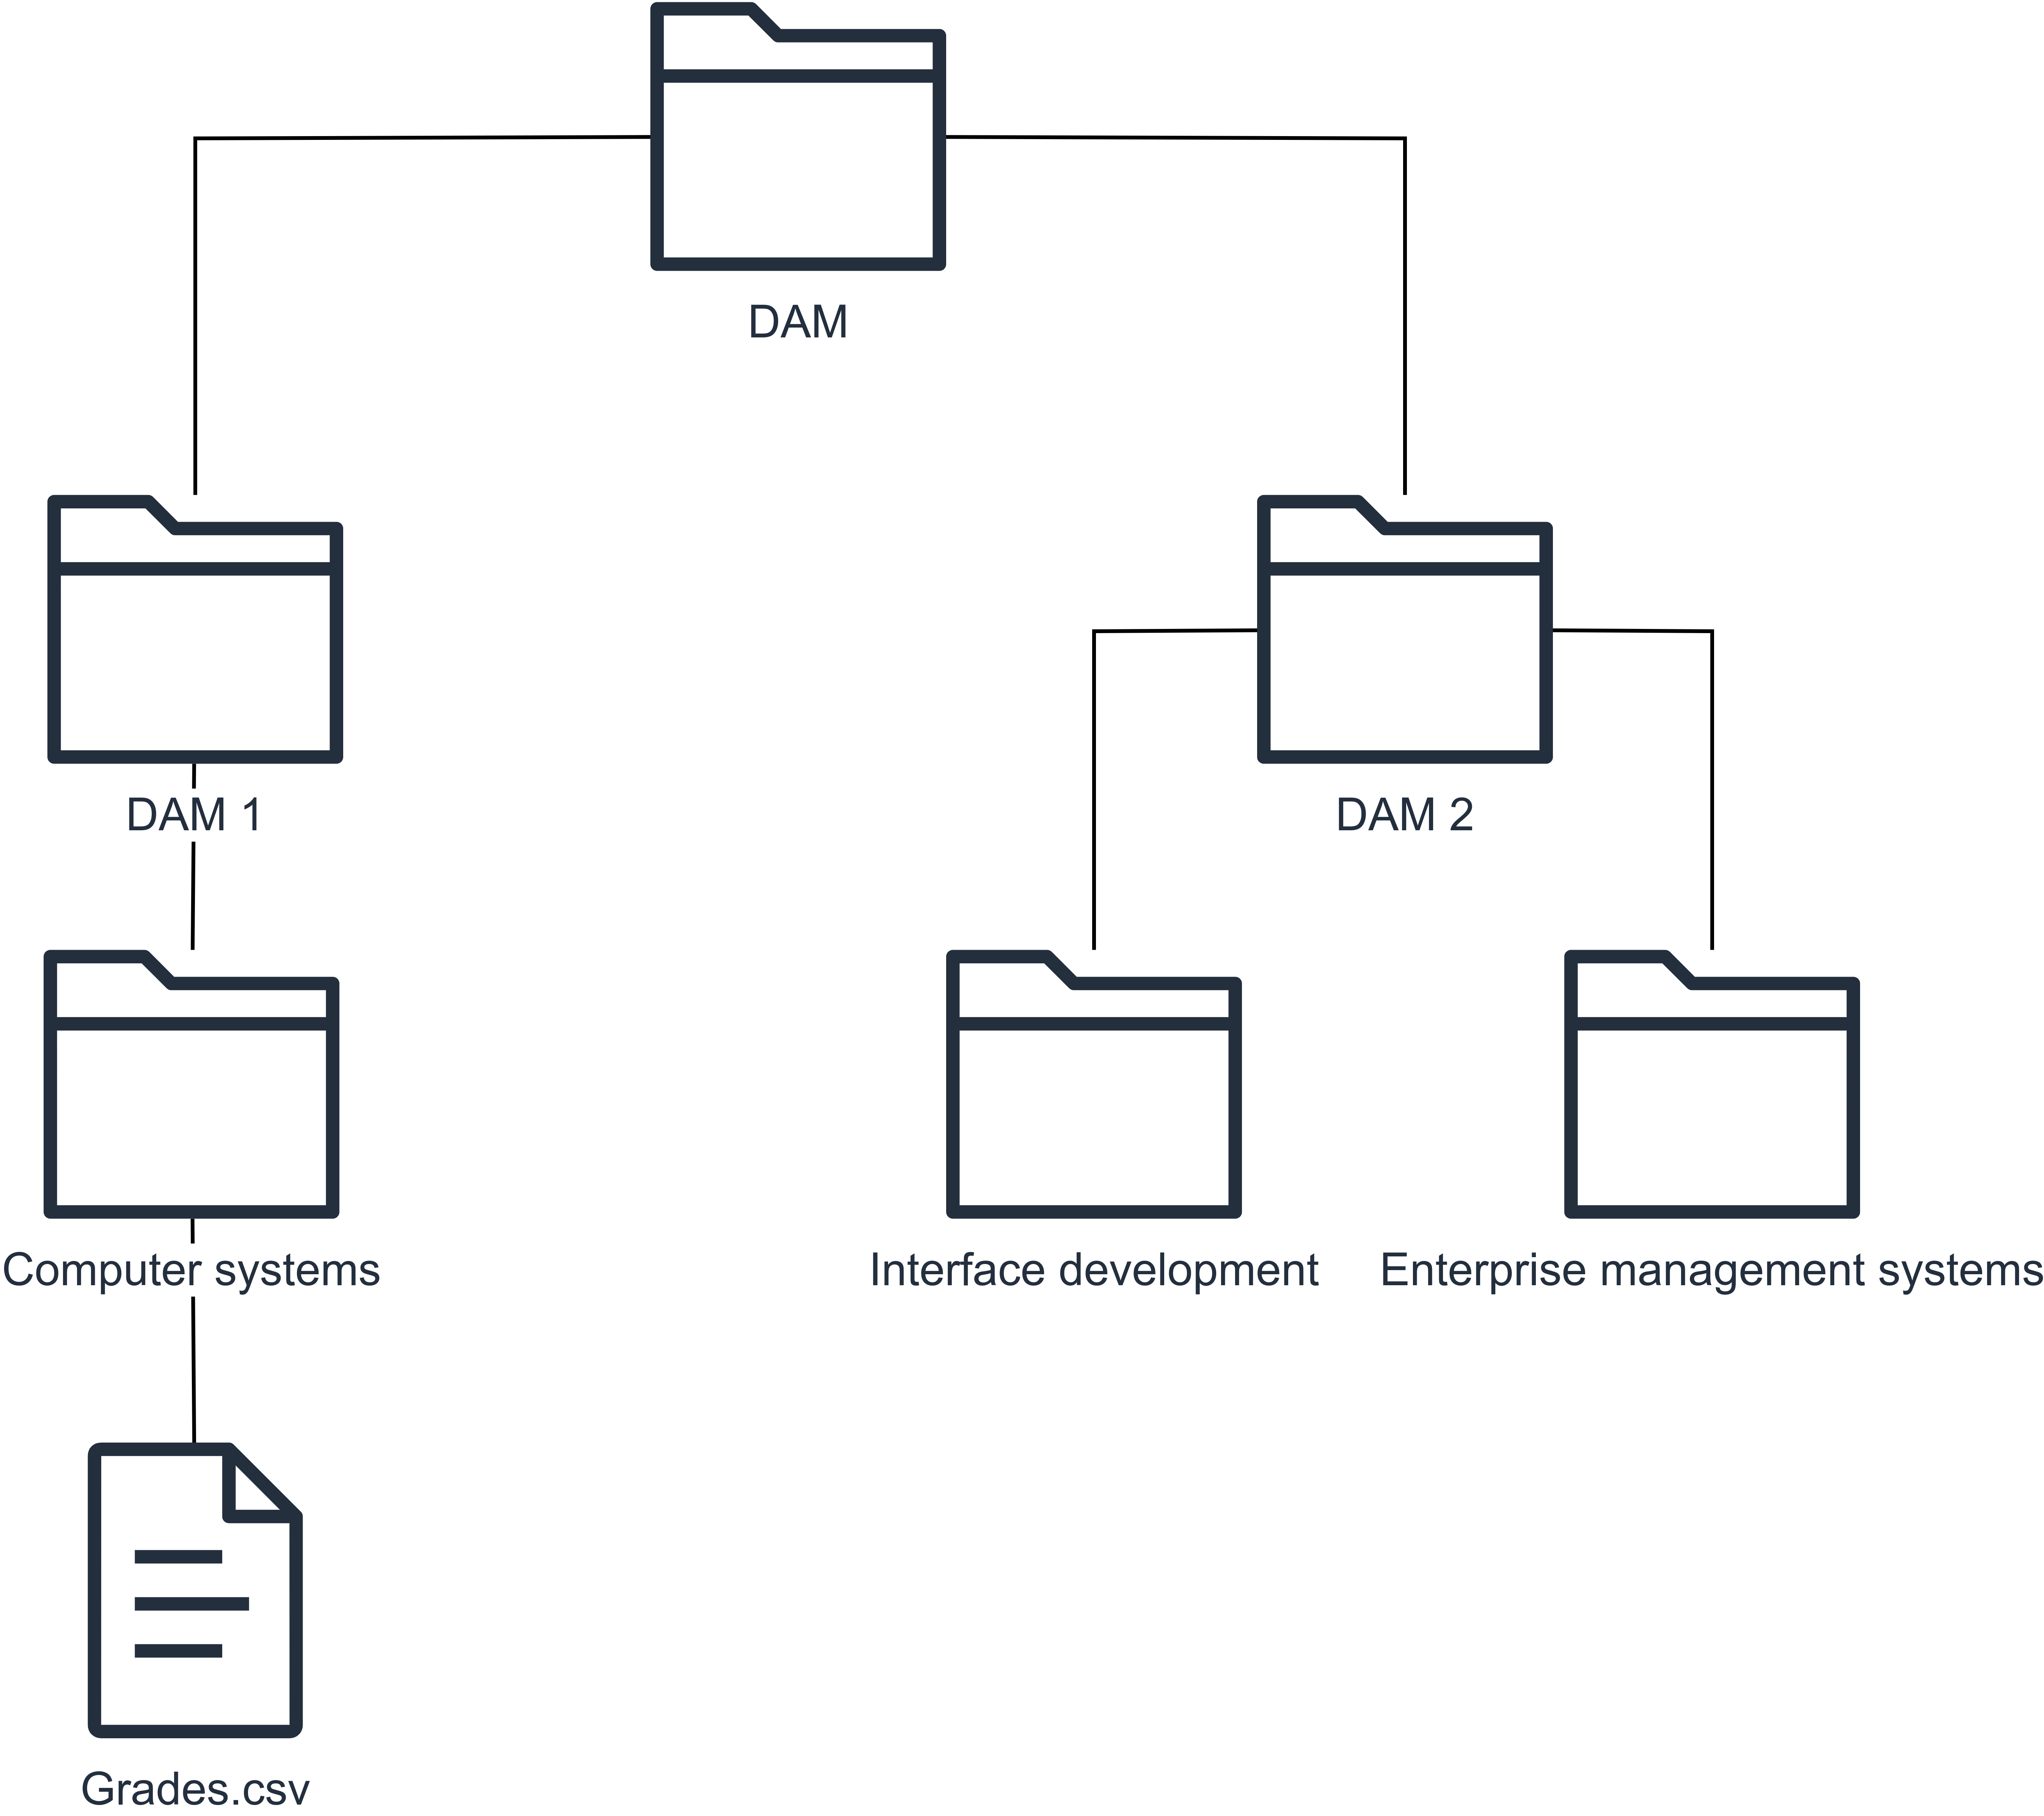

El script debe indicar en la terminal qué carpeta se va a crear antes de proceder a crearla. Además, hay que crear el archivo Grades.csv con el siguiente contenido

Anna,8
Peter,8

Proceso para crear lo pedido:
- mkdir -p DAM
- mkdir -p DAM/DAM1
- mkdir -p "DAM/DAM1/Computer systems"
- mkdir -p DAM/DAM2
- mkdir -p "DAM/DAM2/Interface development"
- mkdir -p "DAM/DAM2/Enterprise management systems"
- echo -e "Anna,8\nPeter,8" > DAM/Grades.csv

(Completar…)

